登录网址(将前面plmcqas.brunp替换成项目具体的网址)

<http://plmcqas.brunp.com:19001>

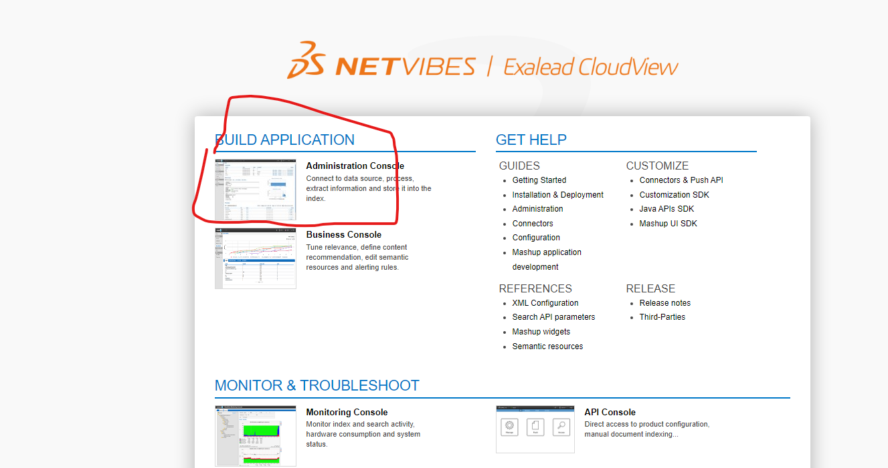

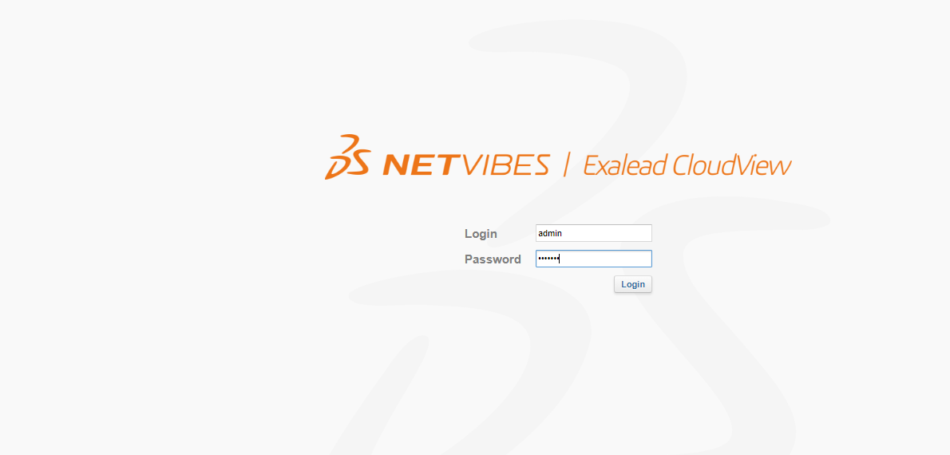

账号:admin

密码:exalead

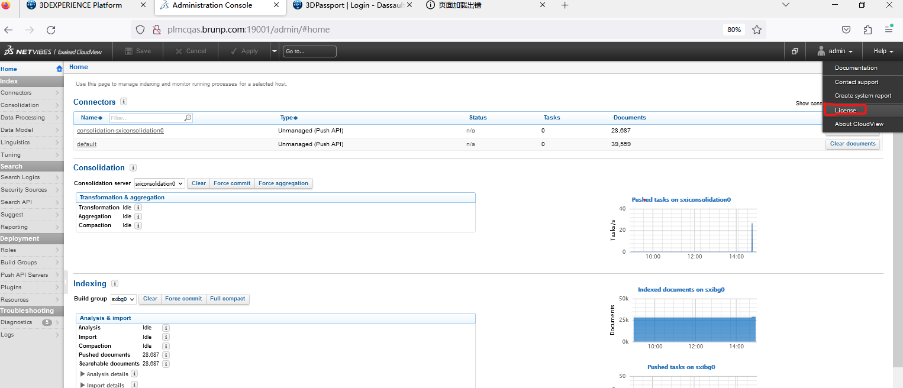

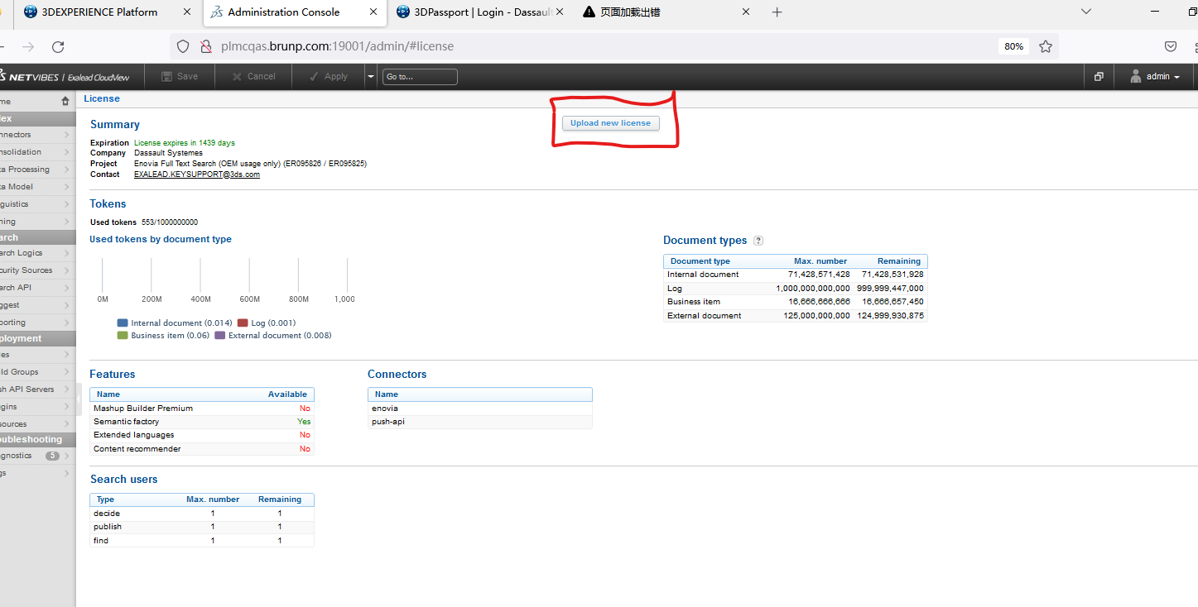

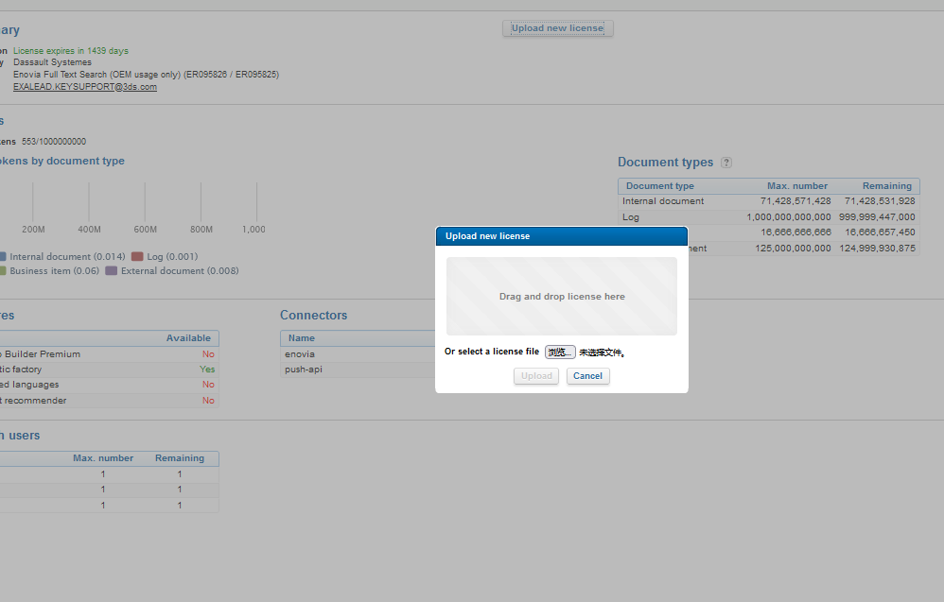

上传许可

稍等两分钟

导入许可后，进入MQL界面，执行重构部分索引的语句：

<MQL> set context user creator;

<MQL> start searchindex mode partial;

